CURRICULUM VITAE
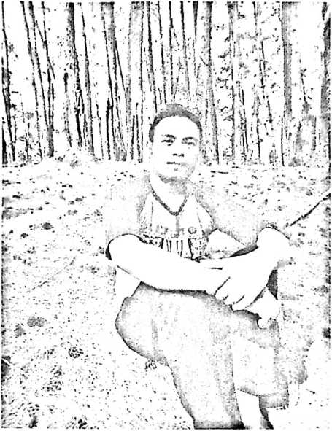
dukungan orang tua dan dan keluarga,
Nober Sulle lahir di Malambe’, pada tanggal 28
November 1993. Anak keenam dari pasangan
Andarias dan Yohana Mullu, memiliki 5 orang
kakak dan 3 orang adik. Pertama-tama penulis
mendapat pendidikan non-formal lewat keluarga dan
masyarakat, dan menempuh pendidikan formal di
bangku sekolah. Masuk di Sekolah Dasar Negeri
(SDN) No. 86 Bela’ pada tahun 1998 dan tamat
pada tahun 2004, pada tahun yang sama
melanjutkan ke Sekolah Menengah Pertama (SMP)
Negeri 2 Rindingallo dan tamat pada tahun 2007.
Tahun yang sama juga melanjutkan pendidikan ke
Sekolah Menengah Atas (SMK) Kristen 2 Rantepao
dan tamat pada tahun 2010. Tahun 2015 atas
nulis memilih untuk melanjutkan studi ke jenjang
Perguruan Tinggi di Sekolah Tinggi Agama Kristen Negeri (STAKN) Toraja dengan memilih
jurusan Pendidikan Agama Kristen. Secara akademik terdaftar sebagai Mahasiswa STAKN
Toraja angkatan 2015.

